虚拟场景示范模板制作及定制数据传输协议需求书

- 项目概述
针对高通量效果、强互动的媒体需求，围绕计算-通信协作，多网络协同的新型媒体服务，研究多场景环境下的内容智能生成技术和基于边缘协作的媒体内容实时生成与渲染技术，构建面向低延迟互动应用的内容生成示范系统，SMG研究面向8K 120帧/秒视频内容的采集处理、增强生成及协同分发技术，构建端到端的高通量媒体内容分发及呈现示范系统，重点突破多场景环境下的媒体内容实时智能创作所需的关键技术支撑，定制2套虚拟模板及3个协议接口来训练和验证系统。

- 项目内容要求
1）、制作2套虚拟场景模型的示范模板，用于训练和验证虚拟试验渲染系统。
包含：虚拟场景模型模板、虚拟交互数据模型模板两套。
要求：
- 8K质量、120帧/秒
- 场景内容根据项目组内容定制，包含文字动画、图片动画、场景动画三种效果不低于15秒
- 交互数据模板根据项目组课题内容定制，分电竞、体育、综艺三块内容不少3种数据类型
- 模板内容需含高端CG效果
- 满足Unreal及Unity等渲染引擎的导入标准及开发定制播控要求
2）、定制开发3个数据传输协议接口，用于虚拟渲染引擎系统接入媒体内容生产平台开展试验验证。
包含：终端渲染数据交互接口、边端渲染数据交互接口、前端渲染数据交互接口。
要求：根据项目组要求定制对接接口，通过网络协议接口满足实时传输数据的实时性和稳定性。

- 场景描述说明：
1. 场景1（基础图文，不含元数据）
使用传统图文+交互数据选择形式展现。观看端通过遥控器或手机设备进行数据的筛选和指定实现图文内容的切换。
图文内容上使用电子游戏竞技节目的图文包装模板，用户可以选择从3位不同的比赛选手中选择想要观看的那位，选择后画面会根据选择进行切换。每一位选手对应的图文包装模板风格相同，但是对应的选手照片、选手数据分别不同。
- 模式1，提供3条独立的合成信号，通过不同选手的选择，播放不同的合成信号源起到画面切换的功能。三个合成信号源均使用相同的底层画面和不同的图文层画面。图文模板被整合在视频信号中，以较高质量输出和播放。
视频与图文叠加参考图
- 模式2，将图文包装模板和选手相关照片保存在超高清机顶盒中，视频源数据由传输介质直接编码传入超高清机顶盒。播放控制指令、赛手数据通过传输介质编码传入，传入后由机顶盒内的图文引擎程序实现现场拼装，将数据与模板整合成可用来播放的内容，并且叠加在视频源信号上输出。图文模板中的效果包含粒子、光效和序列帧将会在机顶盒内通过GPU进行实时合成渲染。
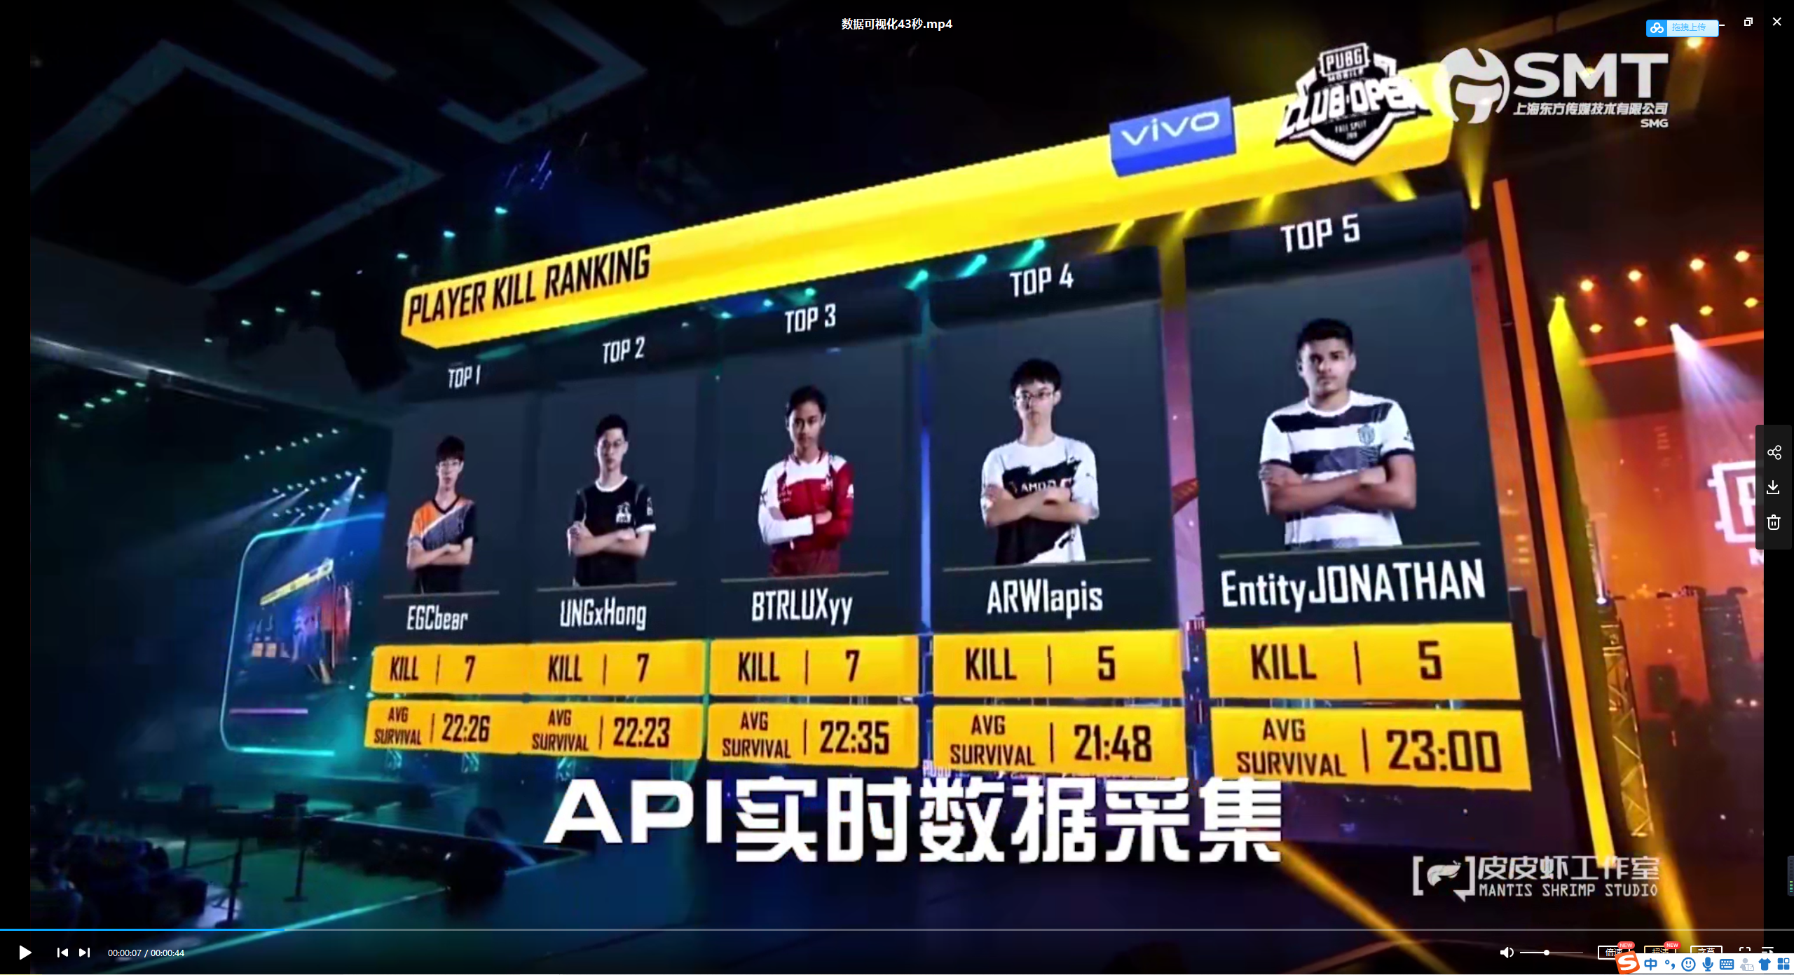
图文效果参考图
2. 场景2（含元数据基础效果）
通过将现场活动的虚拟现实增强效果（AR效果）与定位数据结合，实现AR效果的重现。其中定位数据与对应的帧画面需要严格匹配。AR效果为与视频源透视相符合的浮空立体文字效果，文字从无到有播出伴随动态动画和彩带等粒子效果。AR效果在透视上符合真实，看起来像与视频源在同一空间中。
视频源与AR效果的位置数据相对固定，使用录制系统保留下来后在系统中使用。
模式1情况下依旧使用合成好的视频进行现实和切换。在合成端通过高性能计算机及超高清采集板卡实现视频信号和AR效果的同步与合成，再将合成的最终效果输出。
AR定位数据与视频帧对应示意图
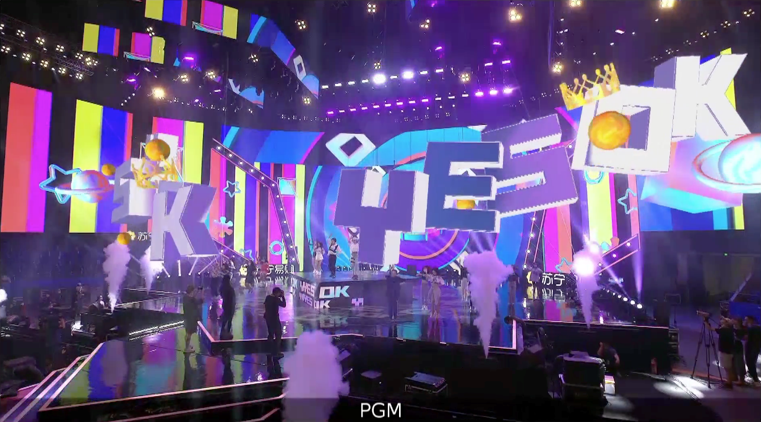
虚拟前景效果参考图
模式2中将AR效果、定位数据、视频源在超高清机顶盒中实时合成和输出。
3. 场景3（含元数据复杂高端效果）
在播出模式上与场景2相似，但是在AR效果的模板中增加大量渲染效果，透明、发光、活动粒子等效果。场景为空中悬浮的鲸鱼、鳐鱼、水母，动物周边带有发光的光晕和纹理皮肤。根据设备性能会调整显示效果的数量和精度，优先匹配能够满足帧率流畅播出。
在模式2中将会极大的挑战渲染端的GPU运算能力。
根据模型三角形面数和特效复杂度，可以进行配置和调整显示内容。
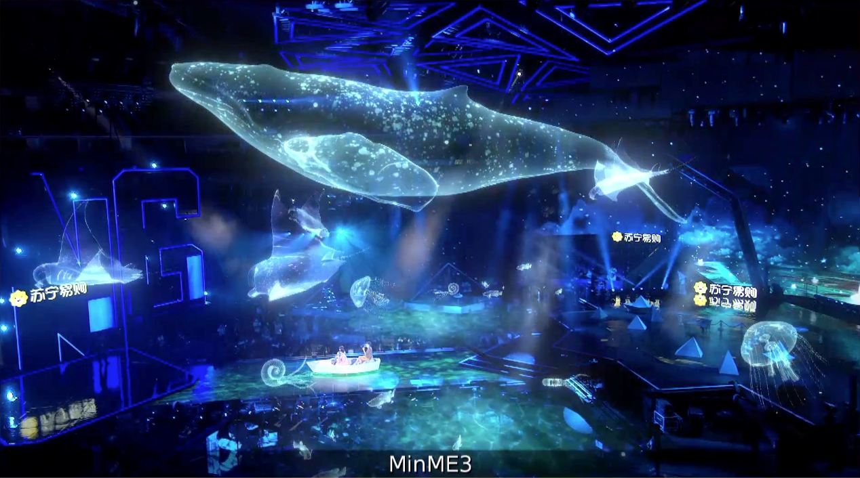
AR效果参考图

- 保障需求
1）、开发制作过程中人员至少2人驻场，项目周期2021年8月至12月。
2）、需提供7*24级别的服务。

